2 класс, окружающий мир,20.05.2020
Тема: Итоговая контрольная работа (тестирование). Охрана природы весной.
Тест
Задание.
I вариант

- Какого месяца не хватает?
Март, апрель, _________, июнь
2. Укажи предмет живой природы.
А) Солнце Б) камни
В) Луна Г) трава
3. Укажи, в какое время года можно наблюдать набухание почек, появление листьев, прилёт птиц?
А) зимой Б) весной
В) летом Г) осенью
4. В какой группе перечислены только дикие животные?
А) лошадь, кошка, пчела, барсук
Б) крот, лось, ёж, кабан
В) лягушка, собака, курица, овца
Г) заяц, белка, олень, корова
5. Определи, кто не входит в группу птиц.
А) сокол Б) петух
В) шмель Г) гусь
6. Определи, кто не входит в группу зверей.
А) корова Б) медведь
В) лебедь Г) кролик
7. Определи, кто не входит в группу рыб.
А) карась Б) сом
В) черепаха Г) окунь
8. Для чего нужен термометр?
А) для определения сторон горизонта
Б) для определения температуры
В) для измерения длины

9.Укажи, что обозначает одно маленькое деление на термометре.
А) один миллиметр Б) один шаг
В) один градус Г) один сантиметр
10. Подчеркни одной чертой названия планет.
А)Марс, Б)Земля, В)Луна, Г)Венера, Д)Сатурн, Е)Юпитер, Ж)Солнце

11. Узнай зверя.
К зиме этот зверь меняет свою шубку на более тёплую. У него зоркий глаз, острый слух, тонкое чутьё. Но никакая хитрость не спасает его от волков и охотничьих собак. Свою главную добычу – мышей-полёвок – находит при помощи слуха и умения чувствовать запахи, а вот зайца поймать может лишь в том случае, если столкнётся с ним неожиданно и то, если зайчик маленький или больной.
Ответ______________________
12. Определи, о каком времени года идёт речь.
Солнце уже высоко не поднимается, дни становятся короче, а ночи длиннее. Вот уже и реки, озёра, пруды сковал лёд, замёрзла почва. Вся земля покрыта мягким, воздушным, снежным одеялом. Почти каждый день дуют холодные ветры. Часто можно наблюдать снегопады и метели. Погода стоит морозная.
Ответ:_______________________

13. Допиши предложения.
Название нашей страны – _____________________. Государственный язык в России – _____________ .
14.Пронумеруй единицы измерения времени в порядке их увеличения:
Год Сутки
Месяц Неделя
Минута Час
Секунда
2.Ответы отправить учителю по ватсапу.

3.Какие правила поведения зашифрованы на картинках? Запиши.
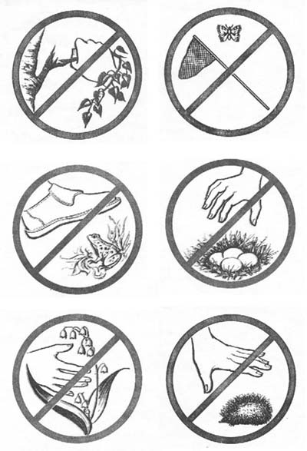 | 1._______________________________  2._____________________________  _______________________________  3._____________________________  _______________________________  4.______________________________  5.______________________________  ________________________________  6.______________________________

4. Д/З знать правила поведения в лесу весной.

2 класс,окружающий мир, 22.05.2020
Тема: Лето красное. Народные названия летних месяцев. День летнего солнцеворота — 25 июня Экскурсия в лес. Красота вокруг нас.
1.Беседа
— Вот нас и встречает последняя часть года-сада. По-настоящему вы будете гулять по ней сами в дни школьных каникул. А пока совершим воображаемую прогулку. Что мы можем встретить в этом саду? (Ответы учеников.)
— Итак, какие же гряды-месяцы приготовлены для нас? Как называются летние месяцы в современном русском языке?
— А теперь прочитаем, как назывались три летних месяца у древних римлян.
( юниус, юлиус, августус.)
2. Работа по учебнику стр.111 учебника
А теперь послушайте, как называли летние месяцы в старину на Руси.
— Вот названия июня. Что можно из них узнать о первом месяце? Чем он одаривает людей? (Ответы учеников.)
— Послушайте, каким увидел июнь поэт Сергей Козлов.
Здравствуй, птенчик!
Клюнь! Клюнь!
На крыльце сидит Июнь.
Пахнет сеном, сенокосом,
Солнцем, утренней росой.
На рассвете точит косу,
По росе идет босой.
И парного молока
По утрам полна река.
3.Найдите на с. 110—113 учебника репродукцию картины, которая точно подходит к этому стихотворению. (Ответы учеников.)
— Прочитайте на с. 112 учебника присловия об июне. Объясните их смысл.
(Учитель просит желающих отметить наклейкой на настенном календаре день летнего солнцестояния — 22 июня. Учащиеся отвечают на вопросы в рубрике «Вспомним» на с. 110 учебника.)
(день летнего солнцеворота — 25 июня.)
— Теперь можно переходить ко второй, средней, гряде. Напомните, пожалуйста, название второго летнего месяца.
— А как называли июль наши предки?
И наконец, последняя, третья, гряда называется... (Ответы учеников.)
— А наши предки называли его... (Ответы учеников.)
— О чем говорят эти названия? Что нашим предкам казалось главным в августе? (Ответы учеников.)
Август, август!
Кабачок
Лег на грядку на бочок,
И бычок в тени улегся,
И бегут куда-то вдаль
Облака,
И речка вьется...
Но чего-то очень жаль.
С. Козлов
— Какая особенность месяца отмечается в стихотворении и в народных названиях месяца? (Урожайность августа.)
— О чем жалеет автор, когда говорит: «...чего-то очень жаль»?
3.
— Наша прогулка по летним месяцам года-сада была воображаемой. Настоящее лето у нас впереди. И жалеть о нем рано.
4.Д/З Наблюдать за природой. Какие явления природы можно наблюдать летом в неживой природе.

